Job Description
IDENTIFIKASI JABATAN
Job title | Tuliskan nama jabatan
Department | Tuliskan nama departemen (mengacu ke Manual DMS)
reports to | Isi dengan atasan langsung
location | Jl. Sunset Boulevard Kawasan CitraLand City Losari Centre Point of Indonesia – Makassar 90224, Indonesia
ReVISION | 01
TUJUAN JABATAN
Isi dengan penjelasan apa kontribusi khusus jabatan ini bagi organisasi, apa yang tidak bisa dilakukan jika jabatan ini tidak ada, dan mengapa posisi ini sangat dibutuhkan

TANGGUNG JAWAB UTAMA
KRA | ACTIVITY | RESULT | KPI
Semua produk atau jasa yang harus dihasilkan oleh setiap organisasi dan bagian dari organisasi (posisi atau jabatan) dalam rangka berkontribusi untuk mencapai visi misi values organisasi |  |  | Semua parameter yang mengindikasikan keberhasilan pencapaian KRA atau indicator keberhasilan proses dalam menghasilkan produk
Profit | Merencanakan dan mengarahkan kegiatan bisnis unit secara efektif dan efisien, serta sesuai peraturan yang berlaku untuk mencapai peningkatan profit perusahaan | Peningkatan profit | % peningkatan profit

DIMENSI (isi dengan gambaran persyaratan kuantitatif yang memberikan efek langsung maupun tidak langsung)
Budget | Mengacu pada budget departemen (isi departemen Bapak/Ibu) yang telah disetujui
staff | Jumlah subordinate

KEWENANGAN
Isi dengan penjelasan jenis pengambilan keputusan yang dimiliki jabatan tanpa memerlukan konsultasi atau persetujuan atasan.
Bagian ini digunakan untuk menunjukkan batas-batas jabatan dan wewenang diberikan pada jabatan

HUBUNGAN KERJA
- Menunjukkan hubungan kerja penting baik di dalam maupun di dalam di luar perusahaan, berhubungan langsung dengan pekerjaan (tidak termasuk atasan dan bawahan).
- Menunjukkan bagaimana pekerjaan Anda mendukung pekerjaan lain dalam organisasi dan bagaimana pekerjaan lain dalam organisasi mendukung pekerjaan Anda
INTERNAL |  | EKSTERNAL
All Prodi | Penentuan man power planning | Dikti | Penentuan nisbah dosen yang dibutuhkan
 |  | Customer | Customer satisfaction, komplain
 |  | Lembaga sertifikasi | Terkait ISO & sertifikasi lainnya

TANTANGAN
Masalah yang bisa datang dari internal dan perusahaan eksternal
Terjadi bukan karena ketidakmampuan pemegang pekerjaan atau karakteristik dari seseorang

PERSYARATAN JABATAN
pendidikan | Minimum pendidikan formal
pengalaman
Hard competency
soft competency | isi sesuai dengan core competency, job family competency dan leadership competency bagi HoD

STRUKTUR ORGANISASI
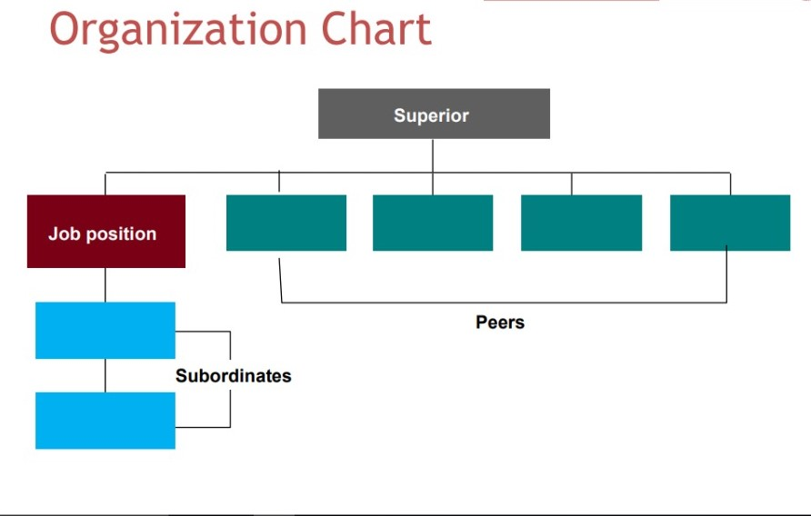

Makassar, 31 Desember 2021

Dibuat Oleh, Diketahui Oleh, Disetujui Oleh,

Nama Terang Nama Terang Nama Terang
Atasan 1 minimal HoD Vice Head, HCM Atasan 2

